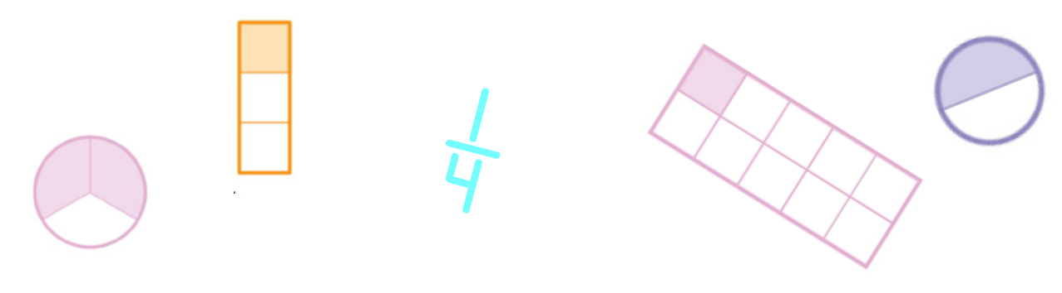

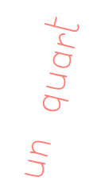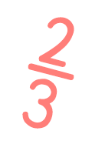

**Mon livret**

**des fractions**

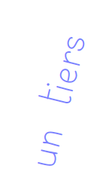

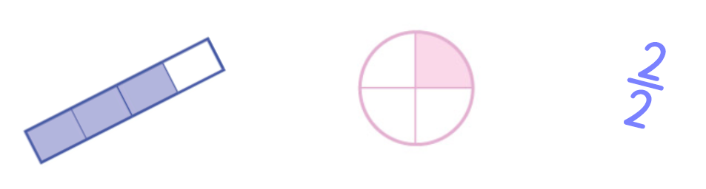

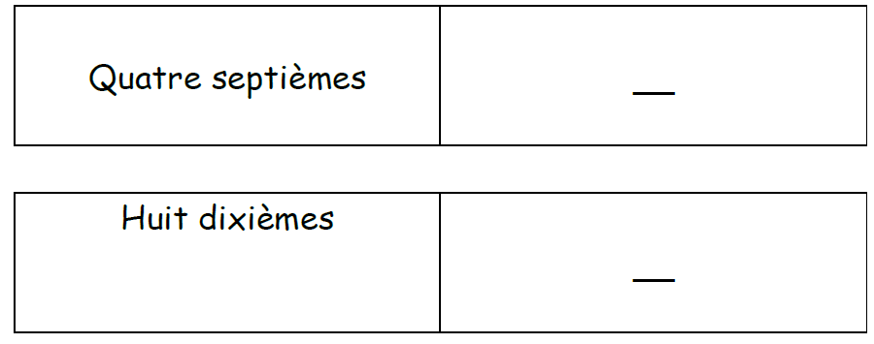Ecriture de fractions

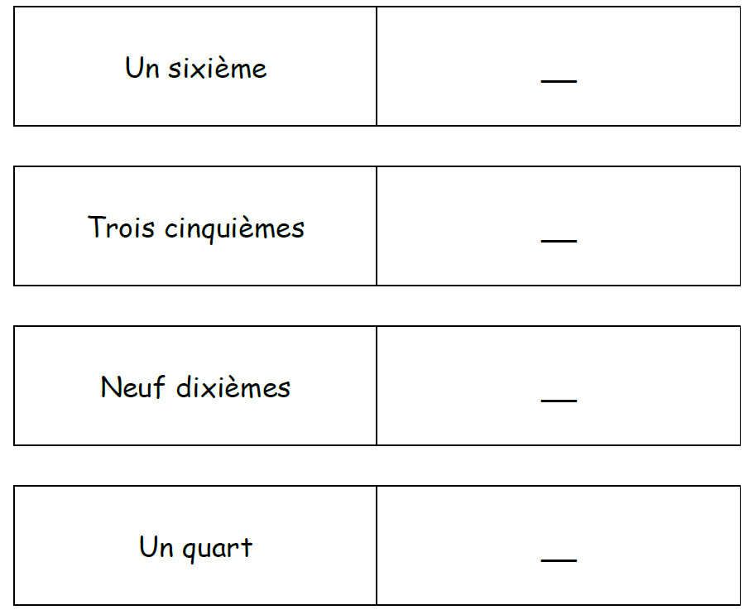

Ecris la fraction en chiffre.

Lecture de fractions

Ecris la fraction représentée sur chaque figure.

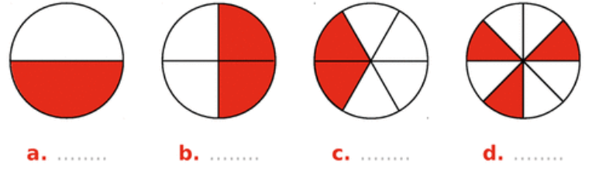

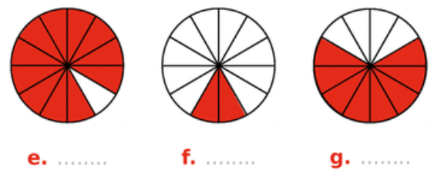

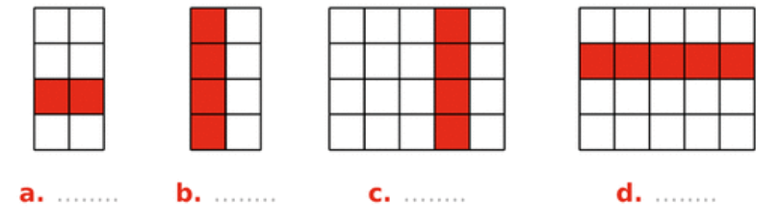

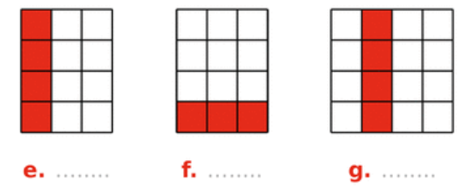

Je m’entraine à représenter des fractions

Colorie la fraction indiquée pour chaque figure.

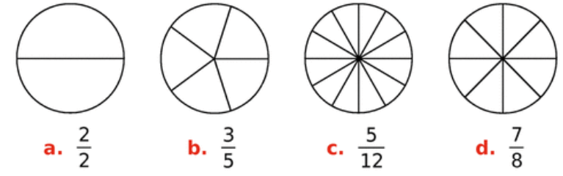

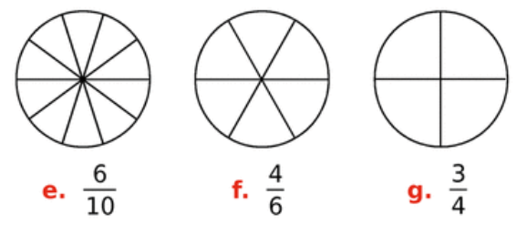

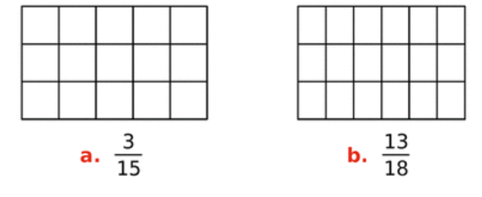

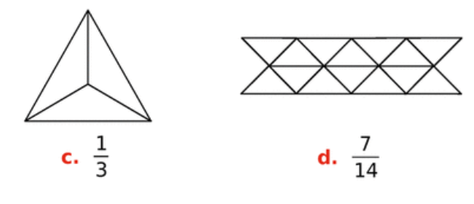

Le vocabulaire des fractions

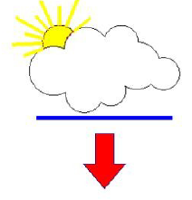

Numérateur

Dénominateur

* Entoure les fractions qui ont le même numérateur que la fraction  
  en bleue.

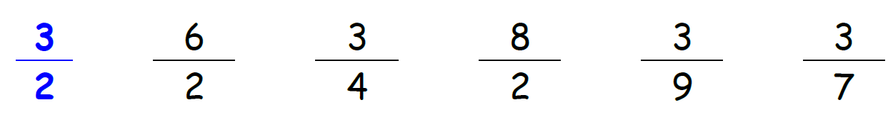

* Entoure les fractions qui ont le même **numérateur** que la fraction  
  en bleue.

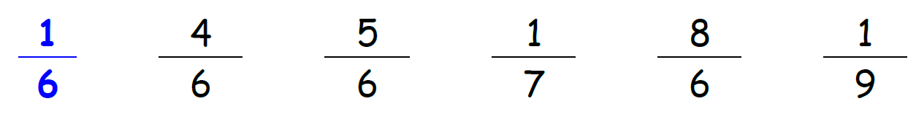

* Entoure les fractions qui ont le même **dénominateur** que la fraction en bleue.

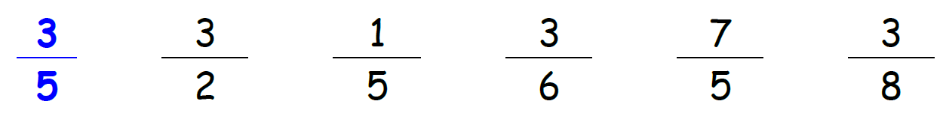

* 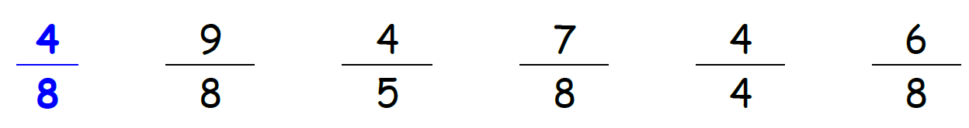Entoure les fractions qui ont le même **dénominateur** que la fraction en bleue.

Les fractions plus grandes que 1

Ecris les fractions en nombre entier.

  
 Exemple :

$\frac{12}{4}=$

**3**

**+**

**+**

. . .



**+**

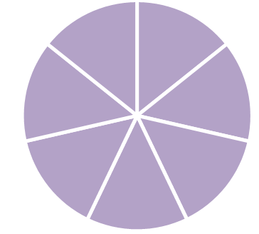 . . .

**+**

**+**

**+**

**+**

. . .

Les fractions plus grandes que 1

Ecris les fractions en nombre entier.

$\frac{ 15}{3}=$**. . . $\frac{ 20}{5}=$**   **. . .**

$\frac{ 14}{2}=$**. . . $\frac{ 18}{3}=$**   **. . .**

$\frac{ 8}{4}=$**. . . $\frac{ 30}{10}=$**   **. . .**

$\frac{ 21}{7}=$**. . . $\frac{ 28}{7}=$**   **. . .**

Les fractions plus grandes que 1

Décompose les fractions comme dans l’exemple.

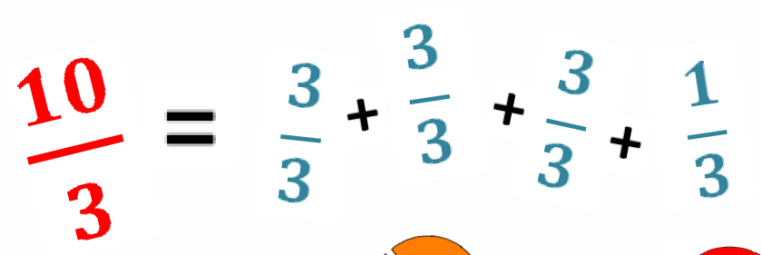   
 Exemple :

$$\frac{5}{2}= \frac{…}{…}+\frac{…}{…}+\frac{…}{…}$$

$$\frac{7}{2}= \frac{…}{…}+\frac{…}{…}+\frac{…}{…}+\frac{…}{…}$$

$$\frac{10}{3}= \frac{…}{…}+\frac{…}{…}+\frac{…}{…}+\frac{…}{…}$$

$$\frac{7}{3}= \frac{…}{…}+\frac{…}{…}+\frac{…}{…}$$

Les fractions plus grandes que 1

Décompose les fractions suivantes.

$$\frac{12}{7}= \frac{…}{…}+\frac{…}{…}$$

$$\frac{15}{7}= \frac{…}{…}+\frac{…}{…}+\frac{…}{…}$$

$$\frac{11}{8}= \frac{…}{…}+\frac{…}{…}$$

$$\frac{17}{8}= \frac{…}{…}+\frac{…}{…}+\frac{…}{…}$$

$$\frac{35}{10}= \frac{…}{…}+\frac{…}{…}+\frac{…}{…}+\frac{…}{…}$$

$$\frac{52}{10}= \frac{…}{…}+\frac{…}{…}+\frac{…}{…}+\frac{…}{…}+\frac{…}{…}+\frac{…}{…}$$

Additions et soustractions de fractions

Calcule les opérations suivantes.

$$\frac{5}{3}+\frac{9}{3}= \frac{… + …}{3}=\frac{…}{3}$$

$$\frac{4}{7}-\frac{1}{7}= \frac{… - …}{7}=\frac{…}{7}$$

$$\frac{85}{4}+\frac{36}{4}= \frac{… + …}{4}=\frac{…}{4}$$

$$\frac{105}{8}-\frac{30}{8}= \frac{… - …}{8}=\frac{…}{8}$$

$$\frac{4}{5}+\frac{1}{5}+\frac{7}{5}= \frac{… + … + …}{5}=\frac{…}{5}$$

$$\frac{10}{9}-\frac{3}{9}+\frac{1}{9}= \frac{…- … + …}{9}=\frac{…}{9}$$

$$\frac{10}{10}-\frac{4}{10}+\frac{3}{10}= \frac{… - …+ …}{10}=\frac{…}{10}$$

Additions et soustractions de fractions

Calcule les opérations suivantes. $$\frac{1}{6}+\frac{5}{6}=$$

$$\frac{13}{11}-\frac{5}{11}=$$

$$\frac{25}{9}+\frac{19}{9}=$$

$$\frac{1}{27}+\frac{5}{27}+\frac{16}{27}=$$

$$\frac{18}{13}-\frac{5}{13}-\frac{7}{13}=$$

$$\frac{13}{10}-\frac{5}{10}+\frac{6}{10}=$$

Simplification de fractions

Simplifie les fractions suivantes comme dans l’exemple.

Exemple : Une fraction reste égale, si on multiplie en haut et en bas  
 par le même chiffre.

$\frac{15}{6}=\frac{5×3}{2×3}=\frac{5}{2}$

$$\frac{18}{15}=\frac{… ×…}{… ×…}=\frac{…}{…}$$

$$\frac{16}{32}=\frac{… ×…}{… ×…}=\frac{…}{…}$$

$$\frac{5}{30}=\frac{… ×…}{… ×…}=\frac{…}{…}$$

$$\frac{14}{56}=\frac{… ×…}{… ×…}=\frac{…}{…}$$

$$\frac{25}{50}=\frac{… ×…}{… ×…}=\frac{…}{…}$$